[中科院与爱思唯尔达成开放出版合作协议！作者只需承担 40% APC](https://mp.weixin.qq.com/s?__biz=MzkyNTc2OTI4Mw==&mid=2247491315&idx=1&sn=b4f543661b405f2c9b54c8f628b05136&chksm=c01e78b780507b248a3d976f2be23e99a956ae51c39eabcbcbe715cf59299ddde921d71883c7&scene=126&sessionid=1741971067)

[慧眼学术](javascript:void(0);)2025-03-08 14:22:36中国香港

据悉，中国科学院与爱思唯尔出版社正式达成合作协议：即日起至2025年12月31日，中国科学院作者在Elsevier出版社出版的1638种期刊上以开放获取（Open Access，简称OA）形式发表论文可享受60%的论文处理费（Article Processing Charge, 简称APC）折扣，即**作者只需承担40%的APC**。

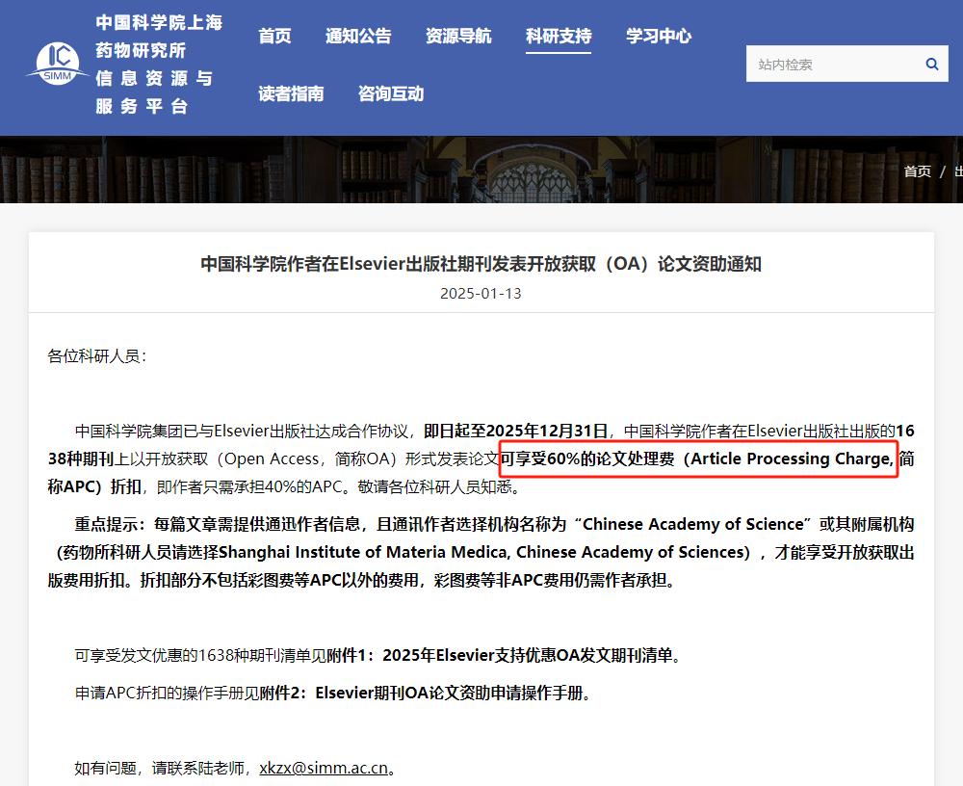

**协议核心要素：**

**1. 协议的有效期**

文章初审接受日期需在**2025年1月1日至2027年12月31日**期间。

**2. 期刊覆盖范围**

涵盖爱思唯尔1600余种混合OA期刊，详细目录可通过官网查询(https://agreements.journals.elsevier.com/chinese-academy-of-sciences)。

**3. 许可协议类型**

作者可选择知识共享许可协议中的商业许可（CC BY）或非商业许可（CC BY-NC-ND/CC BY-NC），具体可选类型视期刊政策而定。

**4. 支持文章类型**

案例报告、数据简报、全文论文、微论文、原创软件发布、实践指南、研究方案、综述文章、重复性研究、短篇通讯、简要调查、视频论文。

**5. 获支持的机构**

通讯作者选择机构名称为“**Chinese Academy of Science**”或其**附属机构（药物所科研人员请选择Shanghai Institute of Materia Medica, Chinese Academy of Sciences**），才能享受开放获取出版费用折扣。

**7. 不包含的折扣部分**

**折扣部分不包括彩图费等APC以外的费用，彩图费等非APC费用仍需作者承担。**

此次合作是爱思唯尔在中国大陆的首份 OA 合作协议，此前其仅与中国香港地区高校图书馆联盟（JULAC）有过类似合作。

**END**

